주식시장 흐름 읽는 법 (종목 선택과 매매 타이밍)

우라가미 구니오 지음

박 승 원 옮김

1장 리스크를 피하기 위하여  
  
1. 기본을 지킨다.  
- 일류 프로일수록 기본에 충실.  
- 리스크를 피하는 것이 투자의 프로  
2. 우선 투자전략을 확립하라.  
  
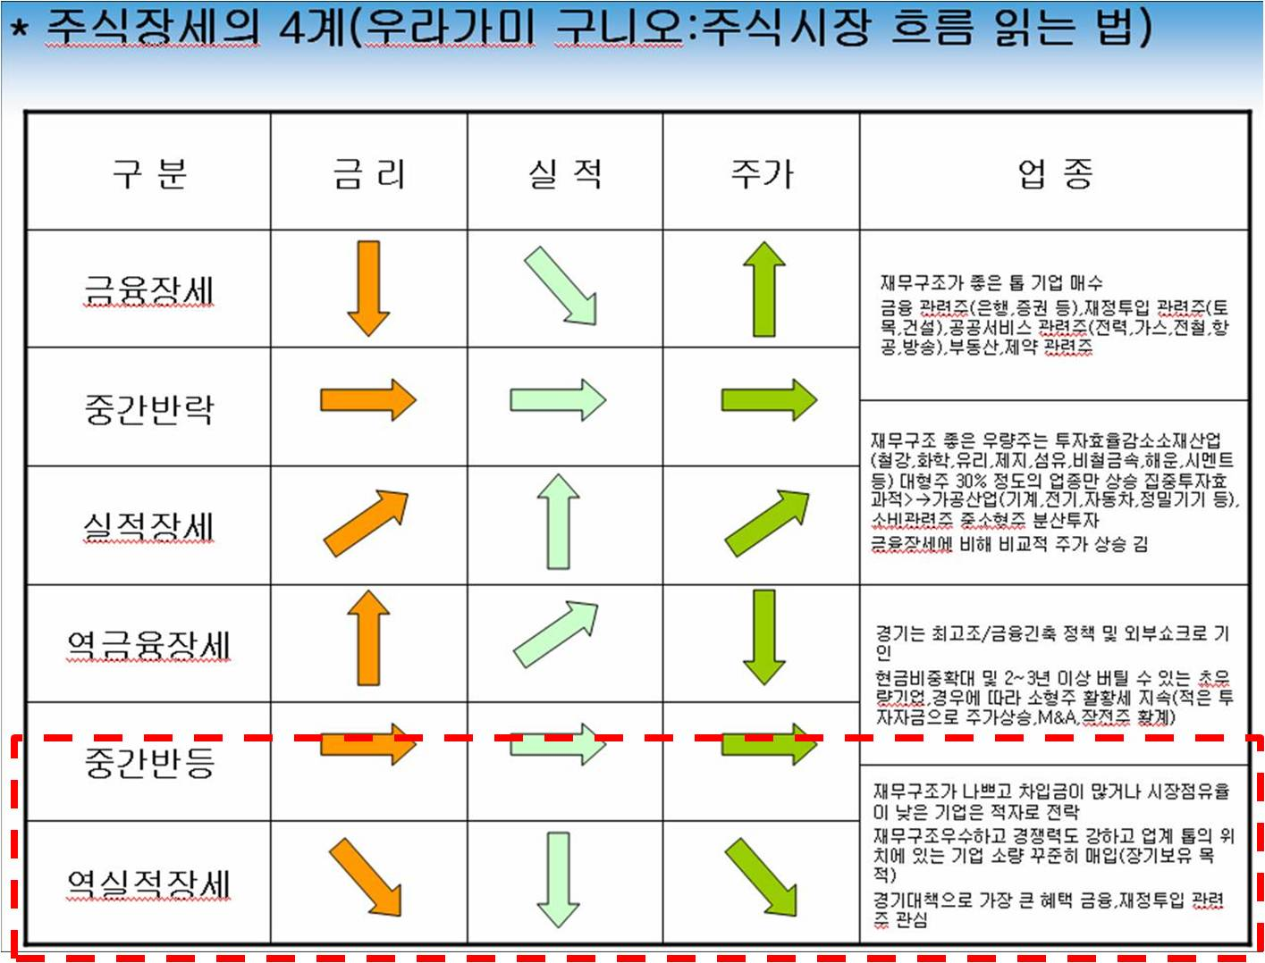  
3. 정보의 체크 리스트를 갖는다.  
- 판단하는 것은 투자자 자신  
- 추천종목을 맹목적으로 받아들이지 말라.  
  
3장 강세장세  
  
1, 금융장세의 특징  
- 불경기 속에서 장세가 반발  
- 경기대책으로 단숨에 반등  
2. 테크니컬 지표로 본 금융장세  
- 거래량이 늘고 등락주 비율도 상승  
이동평균선은 주가에 대해서는 후행성 지표이다. 오히려 시장거래량 및 등락주 비율 동향을 중요시하고 주가 이동 평균선은 장세전환의 확인지표 정도로 생각해두는 것이 좋을 것이다.  
- 즉, 금융장세는 금융관련주 장세이다.  
- 재정투융자 관련 공공중도 인기  
정부가 민간기업을 대신하여 재정규모를 확대시킨다. [건설, 토목주, 도로-준설주, 교량 그리고 조립주택 메이커, 대형 부동산-주택회사 관련주 등]에 잇따라 순환매가 일어난다. 특히 주택관련 기업의 경우는 주택금융의 대폭적인 금리인하가 개인주택의 신규 착공건수 증가로 이어진다.  
4. TOP종목부터 상투  
5. 실정장세의 특징  
- 회의속에서 출발  
- 기업실적에 힘입어 상승  
6. 전반과 후반에서 주역교대  
- 소재산업에서 가공산업으로  
실적장세란 기업의 실적회복과 대폭적인 이익증가, 그리고 그 지속성을 사는 장세이다.  
- 우선 대형-저가주 그룹  
[철강, 화학, 비철금속과 같은 대형주가 주류를 이루고 주가수준에서 보면 저가주 그룹이 대부분이다.]  
- 고수익 중-소형주로 인기가 옮겨간다.  
[성장성이 높은 중-소형 고수익종목과 2부시장 및 장외시장 종목이다.  
경기의 장기적인 확대는 투자자에게 성장주투자에 대한 확신을 깊게 한다.  
7. 테크니컬 지표로 본 실적장세  
- 전반은 거래량이 대폭증가  
보유주식 단가가 낮을수록 가격상승의 찬스가 많다.  
[철강, 화학, 제지, 비철금속, 해운 등의 시황관련 종목에 집중투자하는 것이 투자효율이 높다.]

4장 약세장세  
  
1. 역금융장세의 특징  
- 금융긴축이 계기  
재할인율의 연속인상을 계기로 한 금융긴축정책에 의해 초래.  
- 소재산업은 전종목 약세로  
즉, 거의 전종목 하락이다. 아직 경기는 최고조에 있고 기업수익도 여전히 증가가 예상되고 있다. 따라서 주가가 큰 폭으로 하락하면 상대적으로 싸다는 느낌이 생겨난다. 이렇게 해서 급락후 3~4개월 이내에 최초의 고점에 도전할 것 같은 기세로 재상승하는 반등장세를 주식시장에서는 두번째 천장(Double Top)라고 부른다.  
2. 역금융장세에 대한 대응  
- 단기금융상품으로 전환  
- 쇼크 재표에 의한 주가하락은 매입찬스  
3. 역금융장세에서의 역행 그룹  
- 소형우량기업이 상승  
포트폴리오 식으로 말하면 실적장세의 전반에는 종목을 가능한 한 수개 업종으로 좁히는 집중투자 쪽이 투자효율이 높고 후반에는 분산하는 쪽이 리스크 분산도 살릴 수 있어 투자 효율이 좋다.  
4. 테크니컬 지표로 본 역금융장세  
- 신고가 종목수가 급감  
5. 역금융장세의 특징  
- 주가가 높아보이기 시작함  
6. 다양화하는 바닥진입 패턴  
- 통상적으로는 역실적장세에서 바닥진입  
7. 역실적장세에서의 대응  
- 우량주 매입 찬스  
[천장 3일, 바닥 100일]이라는 주식장세 격언에서 추론하면 주가의 천장은 한순간에 사라져버리는 것이기 때문에 팔고 도망치기는 어려우나 바닥에서 보합세를 나타내는 기간이 역실적장세에서는 매입 찬스가 충분히 있는 것처럼 생각할 수 있다.  
8. 테크니컬 지표로 본 역실적장세  
- 신저가 종목수의 감소에 주목

6장 종목을 고른다.  
  
1. 유연한 투자접근을  
- 단기투자냐, 장기투자냐  
- 자산가치냐, 성장성이냐  
- 시장은 흔들린다.  
[자산가치]냐, 성장성을 중시한 [수익성]이냐에 구애받기 전에 시황국면에 맞추어 가면서도 유연성있게 업종과 종목선정을 해야 할 것이다.

7장 타이밍을 포착한다.  
  
1. 타이밍은 돈이다.  
- 주가는 심리적 요인으로 움직인다.  
  
2. 대장세를 포착하는 박스권 이탈  
-박스권 장세에서는 역행투자를 하라  
일본의 장세격언 중에 [보합장세는 주시하되 대장세만 타라]라는 것이 있다.  
보합장세란 박스권 내에서 일진일퇴를 거듭하는 장세를 말한다. 사람의 심리상 오르면 사고 싶고 내리면 불안해져 팔고 싶어진다. 따라서 [주시하되]란 이러한 투자가의 심리와는 반대로 행동을 취할 것을 시사하고 있다.   
3. 분산투자보다 집중투자  
- 항상 최선의 종목을 보유도록  
4. 그룹별 주가로 보는 장세성격  
- 등급, 규모 등으로 분류

8장 기관화 현상에 흔들리는 주식시장  
1. 단기매매에서 살아 남는 길  
- 하락종목은 버린다.  
장세의 무서움을 잘 이해해야 한다. 합의제 형태의 시황전망이나 기업수익 동향분석에 시간을 소비하더라도 운용성적 향상에는 거의 도움이 되지 않는다. 그것보다도 우선 룰을 잘 만들어 두고 그 룰에 따라 운용해야 한다.  
우선 추격매입은 절대로 하지 말라. 한정된 짧은 기간 내에 물타기 추격매입을 하여 시장가격보다 비싼 종목의 주식수를 늘려 천천히 상승을 기다릴 여유가 없기 때문이다.  
- 오르면 오히려 매입을 늘린다.  
매입한 종목이 상승하면 곧바로 매각하지 말고 오히려 매입을 늘려가는 것이 바람직하다. 종목 수는 가능한 늘리지 않도록 한다. 상승종목은 매입을 늘리고 하락종목은 상승종목의 일부와 합쳐 매각하도록 하면 결과적으로 운용 종목수는 줄게 된다.

9장 펀드매니저 군상  
  
1. 액티브 운용의 전사들  
- 진리는 변하지 않는다.  
- 중요한 일드 스프레드(Yield Spread)  
국제분산투자를 하는 경우 그 나라의 경제성장과 컨트리 리스크를 고려하는 것은 물론 문화-사회적인 차이도 있기 때문에 하나의 투자척도만으로 결정해서는 안 된다. 그러나 그 나라의 장기채 수익률에서 주가수익비율(PER의 역수)을 뺀 일드 스프레드(Yield Spread)만은 주식시장 전체의 동향을 파악하는 데 빼놓을 수 없는 지표다.  
- 리스크 헤지야말로 투자의 기본